Онлайн-услуги Пенсионного фонда доступны в цифровых зонах клиентских служб
03.11.2022
Онлайн-услуги Пенсионного фонда доступны в цифровых зонах клиентских служб
2 ноября 2022 года
ГУ-Главное управление ПФР №9 по г.Москве и Московской области напоминает, что клиентские службы территориального органа Пенсионного фонда России оснащены цифровыми зонами самообслуживания, в которых можно получить электронные услуги без обращения к специалистам и предварительной записи на прием.
Гостевые компьютеры в цифровых зонах помогут в тех случаях, когда нет возможности воспользоваться электронными услугами из дома или когда запись в клиентский офис на ближайшие дни заполнена, а получить услугу необходимо.
В цифровой зоне посетителям клиентских служб ПФР доступны не только такие услуги, как, например, можно оформить выписку по выплатам или запросить справочную информацию, но и направить заявление о назначении пенсий и социальных пособий.
У работающих россиян есть возможность через личный кабинет на сайте ПФР или портал госуслуг проверить стаж и отчисления страховых взносов работодателей на пенсию, посмотреть размер пенсионных коэффициентов и получить данные из электронной трудовой книжки.
Семьи с детьми, имеющие оформленный сертификат на материнский (семейный) капитал можно узнать остаток средств материнского капитала и подать заявление на их распоряжение.
Для пенсионеров реализованы сервисы по изменению способа получения пенсии и оформлению социальных пособий.
Пошаговые инструкции в цифровых зонах и специалисты клиентской службы при необходимости помогут посетителям получить услуги, например сделать учетную запись на портале госуслуг.
СПРАВОЧНО: Электронные услуги ПФР востребованы у россиян, 86% обращений в фонд поступают онлайн через личные кабинеты на сайте Пенсионного фонда и госуслугах.
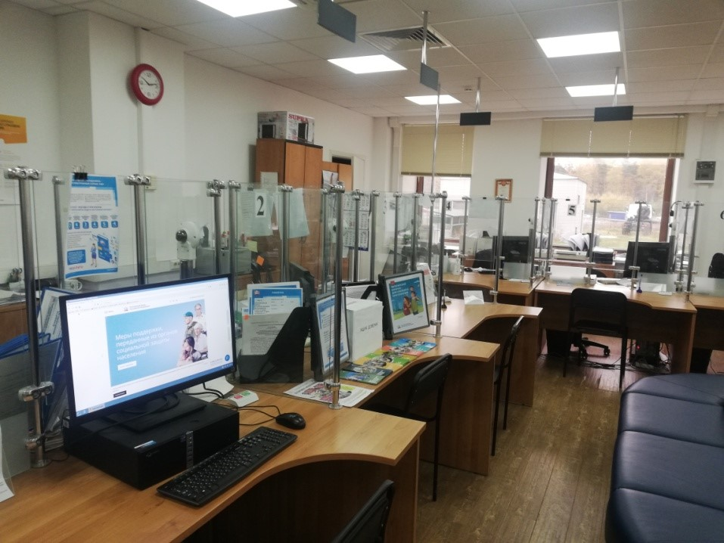

Адрес страницы: http://severnoe-tushino.mos.ru/presscenter/news/detail/11182090.html
Управа района Северное Тушино города Москвы

